**Муниципальное бюджетное общеобразовательное учреждение**

**« Лицей № 1»**

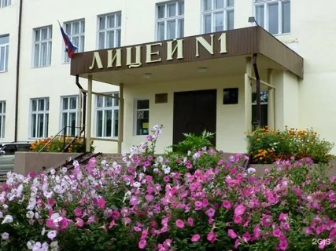

**РОДИТЕЛЯМ**

**КАК УБЕРЕЧ НАШИХ ДЕТЕЙ**

**ОТ НАРКОТИКОВ, ТАБАКОКУРЕНИЯ.**

**г. Братск 2024**

**УВАЖАЕМЫЕ РОДИТЕЛИ!**

Для помощи в решении вопросов психологического, образовательного, воспитательного характера, в лицее работают психолог, социальный педагог.

Если вы или ваш ребёнок сталкиваетесь с трудностями в учёбе, общении, вашей жизни, мы готовы предложить профессиональную поддержку и рекомендации.

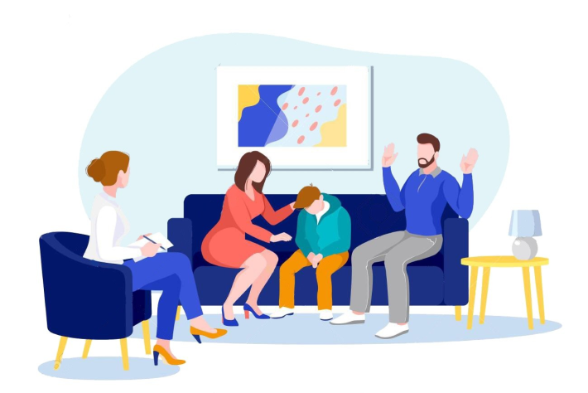

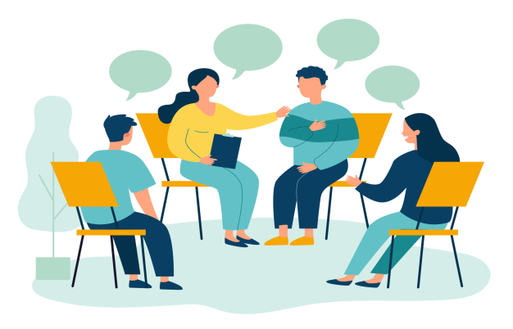





**Чем опасна наркотическая зависимость?**  
• Во-первых, это заболевание неизлечимо (но можно добиться длительного периода ремиссии).  
• Во-вторых, эта проблема невероятно тяжелым грузом ложится на близких и родных наркомана. Деформируются судьбы, семьи, исчезают понимание, любовь и доверие.

**Причины начала употребления**

**подростками наркотиков:**  
  
 Копирование поведения родителей.  
Копирование поведения сверстников.  
Реклама, пропаганда употребления ПАВ как данность современного мира.

**Что делать родителям, если подросток уже попробовал наркотики?**Успокойтесь.  
Выберете время для разговора с подростком.  
Поговорите «по душам», спокойно, без скандалов и криков.  
Постарайтесь понять причину начала употребления.  
Предпримите действия (обратитесь за помощью к специалистам: врач-нарколог, врач-психотерапевт и др).

**ПОМНИ!**

**РОДИТЕЛИ ПРИМЕР**

**ДЛЯ СВОИХ ДЕТЕЙ.**

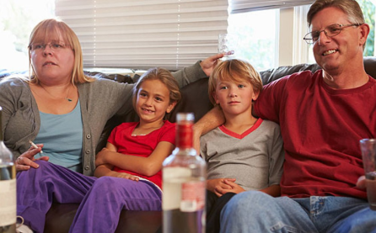



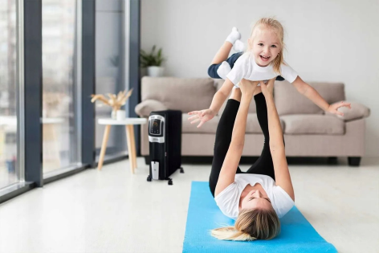



**Как уберечь ребенка от наркотиков: рекомендации психолога родителям:**  
1 В семье строго придерживайтесь принципов ЗОЖ (исключите из употребления алкоголь, не курите, занимайтесь физической активностью, правильно питайтесь).  
2 Любите своего ребенка безусловной любовью, не за что-то (отличные оценки, хорошее поведение и т.д.), а просто потому, что он у вас есть и сейчас рядом с вами.  
3 Чаще беседуйте со своим ребенком на самые разные темы.  
4 Поощряйте его инициативу, цените мнение подростка.  
5 Относитесь с уважением к личностно-духовным потребностям ребенка.  
6 Помогите организовать досуг ребенка так, чтобы у него оставалось как можно меньше свободного времени (запишите ребенка на кружки, секции).  
7 Воспитывайте ребенка самостоятельным, ответственным человеком, который способен предвидеть последствия своих поступков и нести за них ответственность. Не делайте, не решайте за ребенка то, что решить и сделать должен он сам.  
8 Убедите ребенка в важности умения отказывать сверстникам, говорить в нужный момент слово «нет» уверенно и твердо.  
9 Научите ребенка ценить свое здоровье, радоваться жизни, получать удовольствие от каждого дня и от собственных достижений.